Nama : Trianita Yuliana

NIM : L200160086

Kelas : B

**LAPORAN MODUL 7**

**PRAKTIKUM WEB DINAMIS**

**Percobaan 1**

Alert Javascript

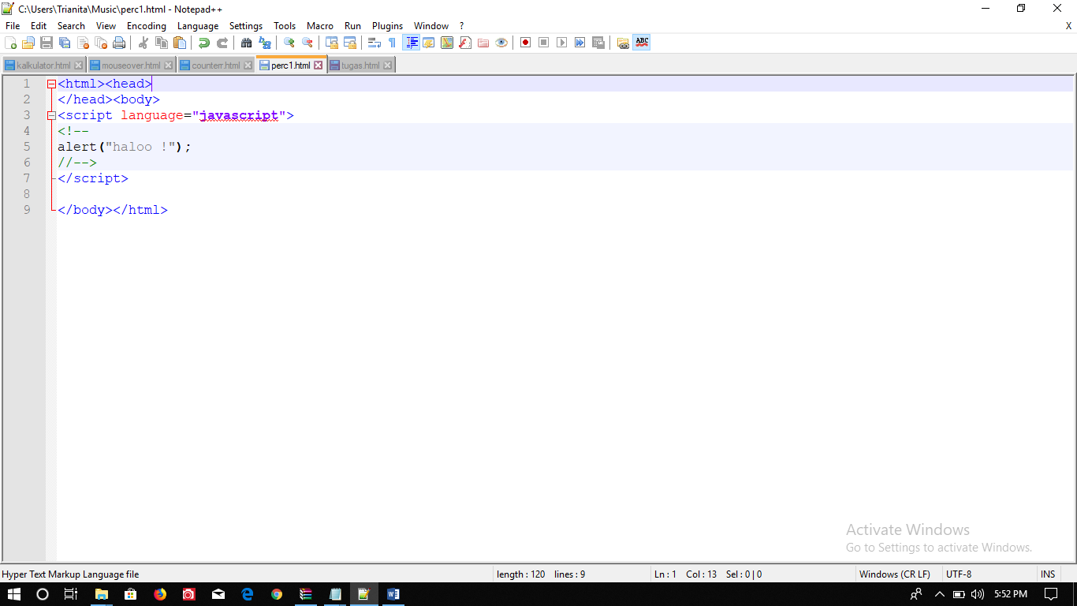

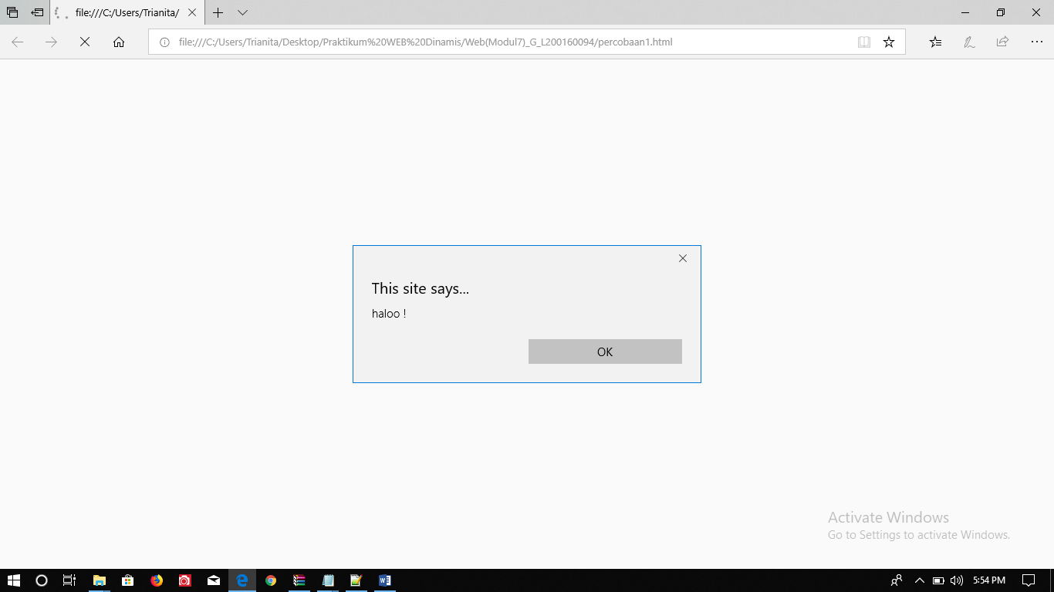

**Percobaan 2**

Mouseover yaitu pada saat mouse menyentuh gambar, gambar akan berubah.

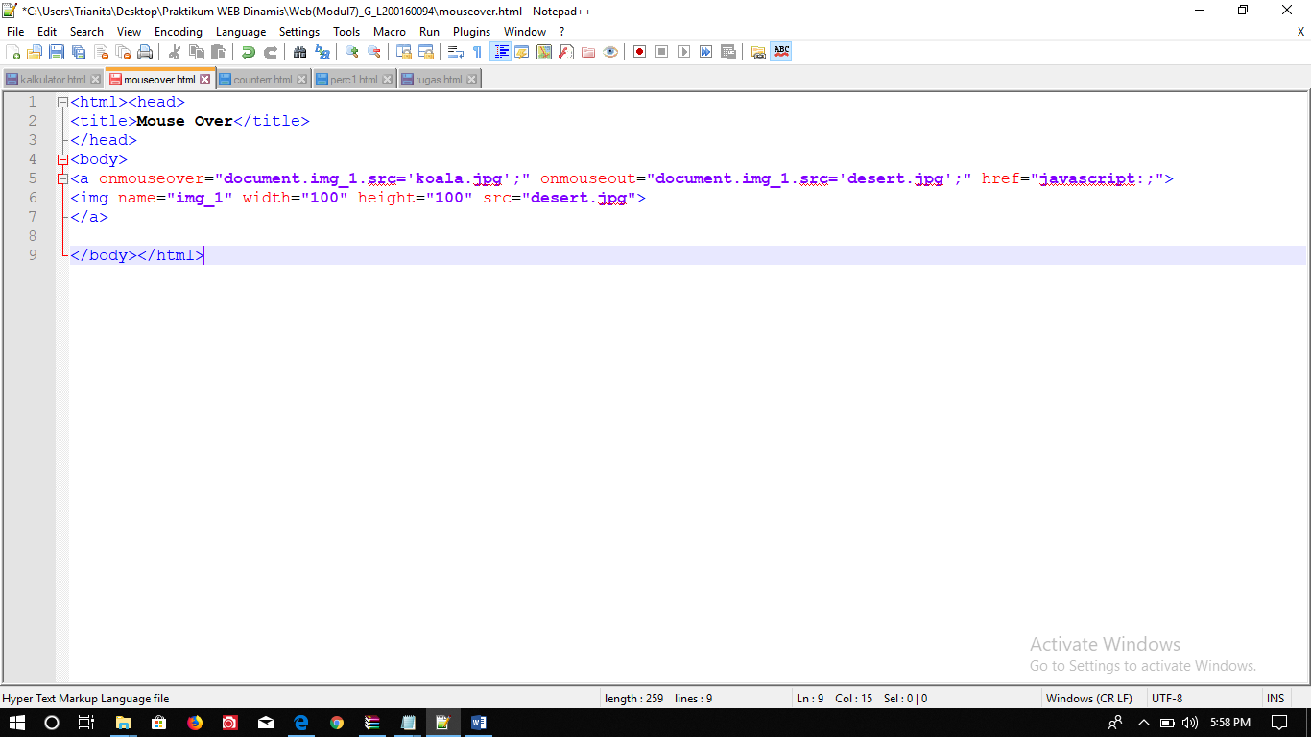

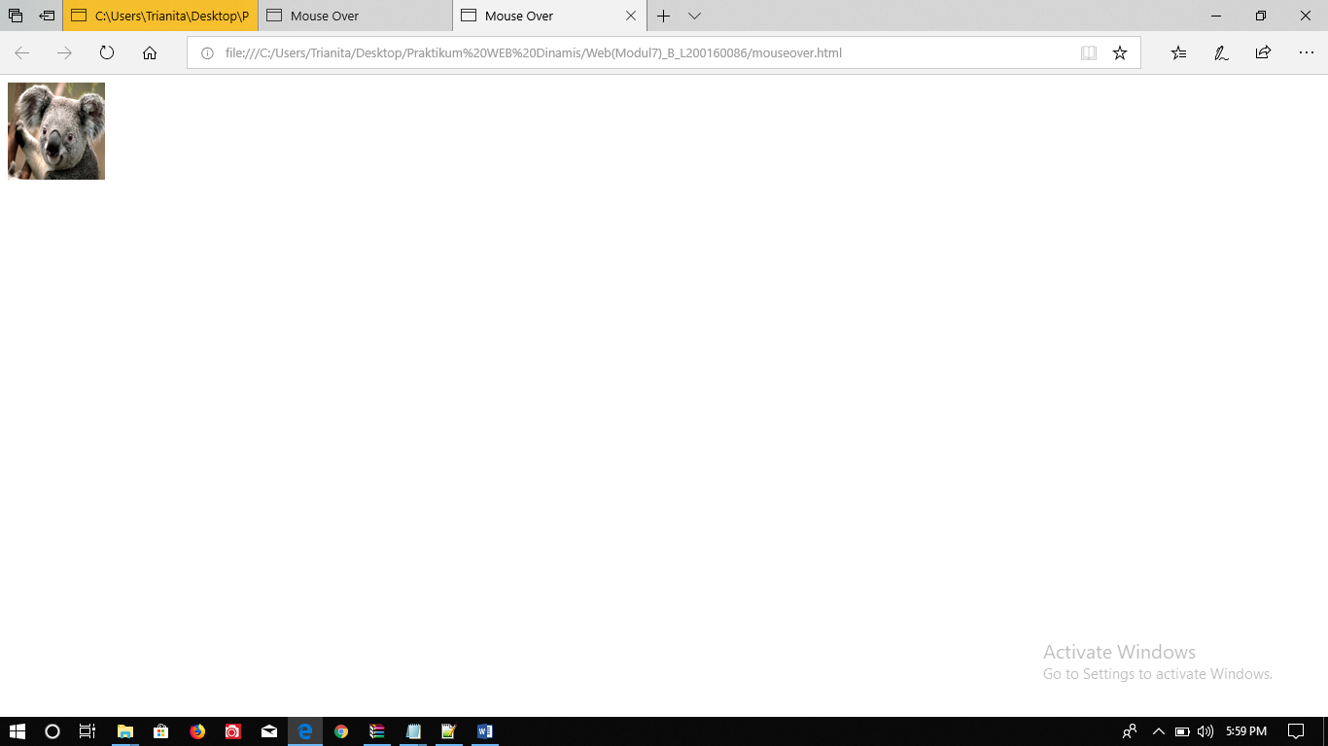

**Percobaan 3**

Character Counter, membatasi jumlah karakter yang diinputkan pada textarea.

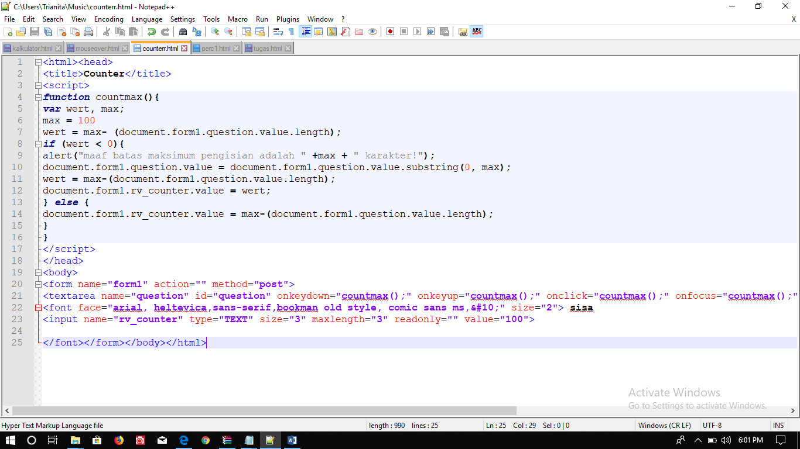

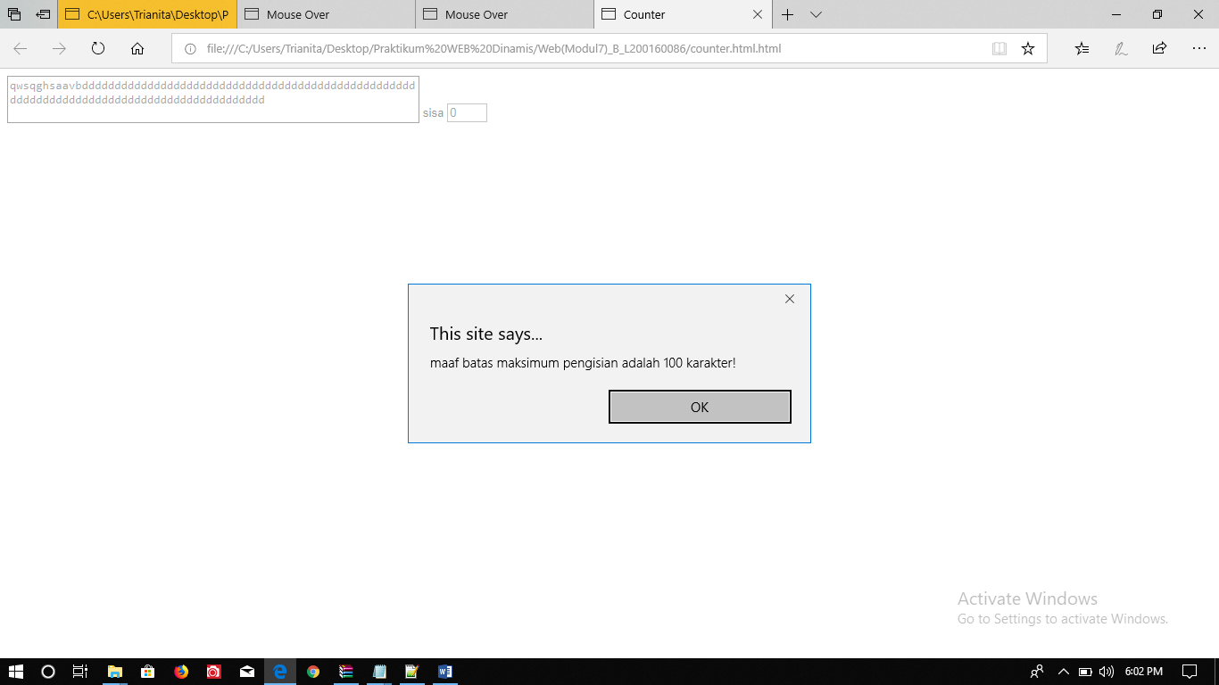

**Percobaan 4**

Membuat kalkulator sederhana, dengan fitur penjumlahan, pengurangan, perkalian, dan pembagian.

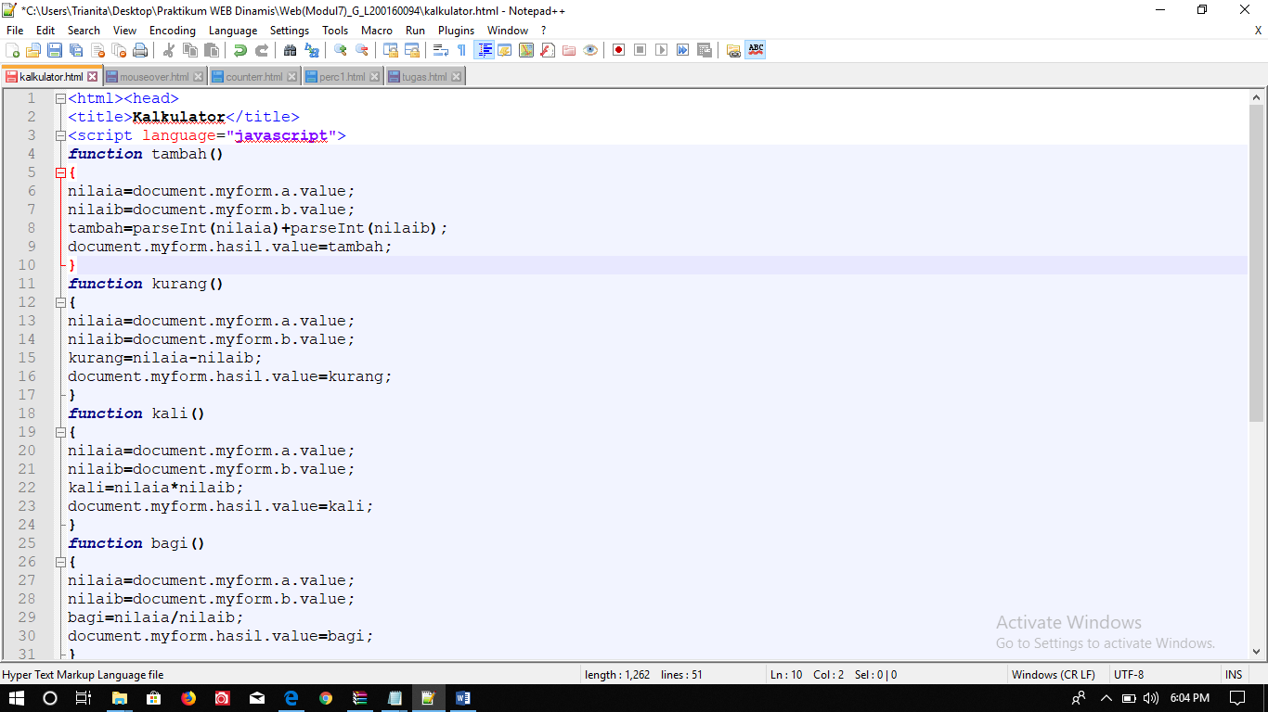

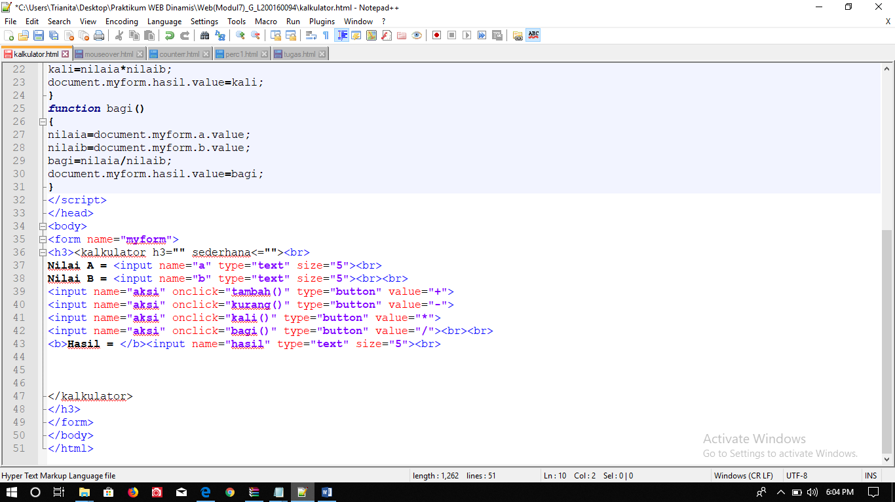

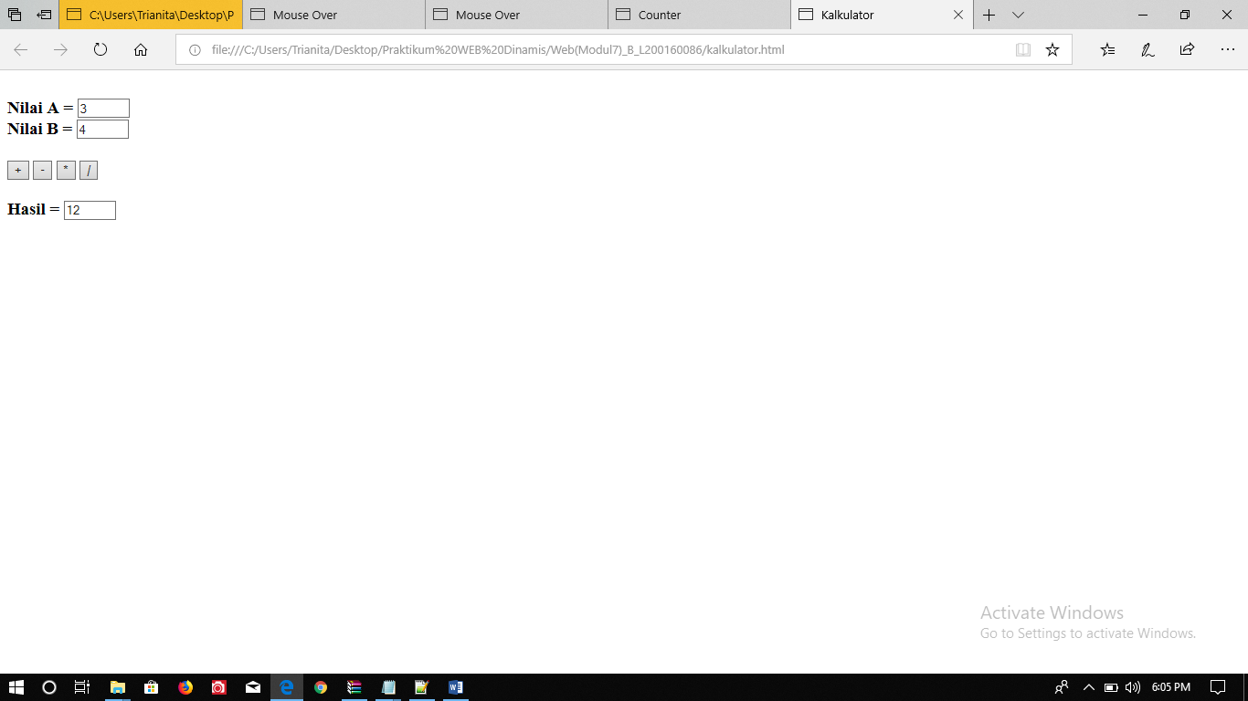

**Tugas**

membuat aplikasi pengambil keputusan sederhana, yaitu menghitung nilai dengan keputusan :

Nilai 0-20 = E  
Nilai 21-40 = D  
Nilai 41-60 = C  
Nilai 61-80 = B  
Nilai 81-100 = A

